**ФЕДЕРАЛЬНОЕ ГОСУДАРСТВЕННОЕ АВТОНОМНОЕ ОБРАЗОВАТЕЛЬНОЕ УЧРЕЖДЕНИЕ ВЫСШЕГО ОБРАЗОВАНИЯ**

**Национальный исследовательский ядерный университет «МИФИ»**

**ОТЧЕТ**

об исследовании

**Выполнила:** _студент группы Б19-901__ Бондаренко А.А._______  
 (подпись) (Ф.И.О)

**Научный руководитель:** ________________ Смирнов Д.С._______  
 (оценка) (подпись) (Ф.И.О)

Москва 2023 г

**Оглавление**

1.Исходные данные, цели и задачи исследования 3

2.Оценка совокупных затрат на установку очистных сооружений 4

3.Определение функций распределения 4

3.1 Диоксид углерода 4

3.2 Этиленоксид 7

3.3 Хлор 10

3.4 Диоксид углерода 13

3.5 Угарный газ 16

4.Оценка вероятности суточного штрафа каждого вида веществ при условии постоянного неблагоприятного ветра 19

5.Расчёт совокупного штрафа каждого вида веществ при условии постоянного неблагоприятного ветра и выбор веществ, для которых сумма штрафов заведомо меньше затрат на установку и обслуживание очистных сооружений. 20

6.Оценка полной вероятности получения штрафа при условии разной интенсивности разных направлений ветров 21

7.Расчёт совокупного штрафа каждого вида веществ при условии разной интенсивности разных направлений ветров 22

8.Вывод о предпочтительной стратегии поведения 23

# **1.Исходные данные, цели и задачи исследования**

Рассматривается модельная ситуация — существует предприятие обрабатывающей промышленности, чьи производственные процессы связаны с возможными выбросами вредных веществ.

Поблизости от предприятия располагается поселок городского типа. Начиная с 2022 года, в соответствии с решением региональных органов исполнительной власти, в поселке будут установлены системы мониторинга состава воздуха.

Предполагается, что вместе с установкой данных систем, в отношении организации будут ужесточены контрольные меры по случаям несоблюдения экологического законодательства.

В целом у компании есть 2 варианта стратегии по уменьшению негативного влияния от усиления экологического контроля:

1. можно установить очистное оборудования и поддерживать их работу, что связано с определенными капитальными затратами, но позволит избежать штрафных санкций,
2. можно допустить возможность получения штрафов, если их накопленная сумма за 5 лет (срок службы очистного оборудования) будет меньше капитальных затрат на установку.

**Цель исследования**: получение обоснованной рекомендации об оптимальной стратегии уменьшения негативного влияния на последующие 5 лет на основе анализа известных статистических данных

**Задачи исследования**:

* Оценка совокупных затрат на установку и обслуживание очистных сооружений
* Определение функций распределения для каждого из веществ
* Оценка вероятности суточного штрафа каждого вида веществ при условии постоянного неблагоприятного ветра
* Расчёт совокупного штрафа каждого вида веществ при условии постоянного неблагоприятного ветра
* Оценка полной вероятности получения штрафа при условии разной интенсивности разных направлений ветров
* Расчёт совокупного штрафа каждого вида веществ при условии разной интенсивности разных направлений ветров

# **2.Оценка совокупных затрат на установку очистных сооружений**

Оценка совокупных затрат на реализацию первой стратегии рассчитывается по следующей формуле:

$СЗатр=Суст+Соб*5$*, где СЗатр - совокупные затраты  
 Суст – стоимость установки  
 Соб – стоимость ежегодного обслуживания*

Необходимые данные для расчета по всем веществам и результаты расчёта (совокупные затраты) представлены в таблице 1

Таблица 2.1 Оценка совокупных затрат на установку очистных сооружений

# **3.Определение функций распределения**

Для того чтобы оценить степень близости распределений концентраций выбросов к известным теоретическим законам распределения использовался тест Колмогорова-Смирнова. Также были построены гистограммы плотности (с использованием правила Скотта), с наложенными на них эмпирической и теоретической функциями плотности, для следующих законов распределения:

* Нормальное распределение
* Бета-распределение
* Гамма-распределение
* Экспоненциальное распределение

## **Диоксид серы**

Далее представлены результаты оценки степени близости распределения концентрации выбросов диоксида серы к теоретическим законам распределения. На рисунках 3.2.1-3.2.4 представлены гистограммы выборки с наложенными на них теоретическими и эмпирическими функциями плотности, на рисунке 3.2.5 – результаты тестов Колмогорова-Смирнова.

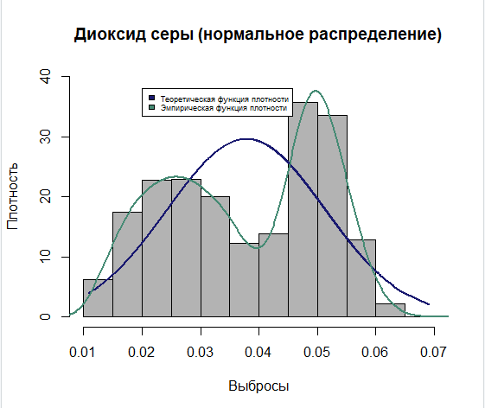

Рисунок 3.1.1 Гистограмма, теоретическая и эмпирическая функции плотности выборки “Диоксид серы” для нормального распределения

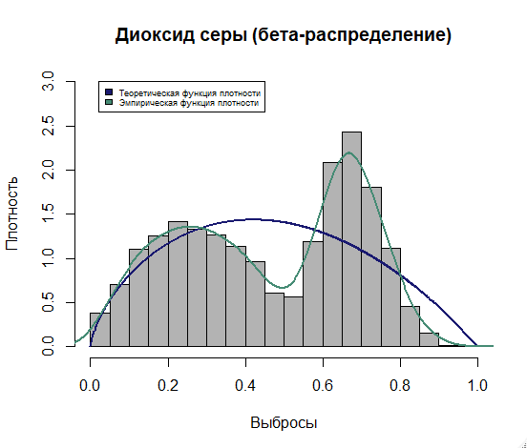

Рисунок3.1.2 Гистограмма, теоретическая и эмпирическая функции плотности выборки “Диоксид серы” для бета-распределения

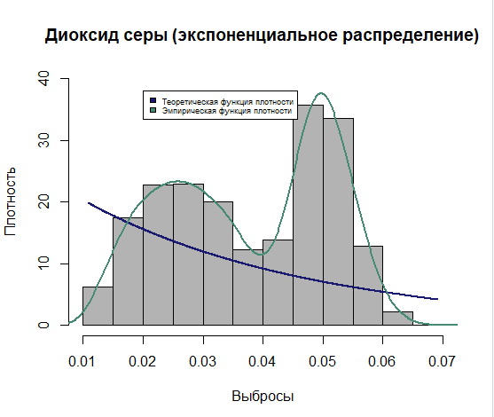

Рисунок 3.1.3 Гистограмма, теоретическая и эмпирическая функции плотности выборки “Диоксид серы” для экспоненциального распределения

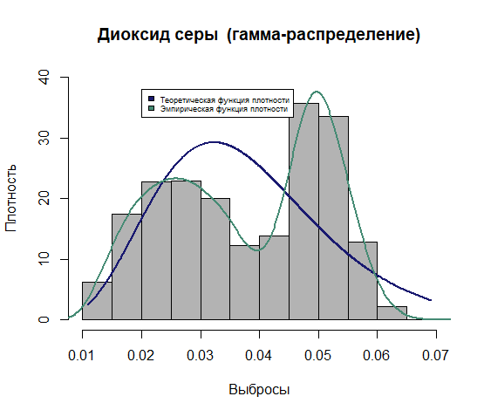

Рисунок 3.1.4 Гистограмма, теоретическая и эмпирическая функции плотности выборки “Диоксид серы” для гамма-распределения

x

Рисунок 3.2.5 Результаты тестов Колмогорова-Смирнова выборки "Диоксид серы"

Таким образом, можно сделать вывод о том, что в ходе проверок было определено, что **выборка «Диоксид серы» не подчинена ни одному из рассмотренных законов распределения**. Следовательно, необходимо сформировать эмпирическую функцию распределения – рисунок 3.2.6

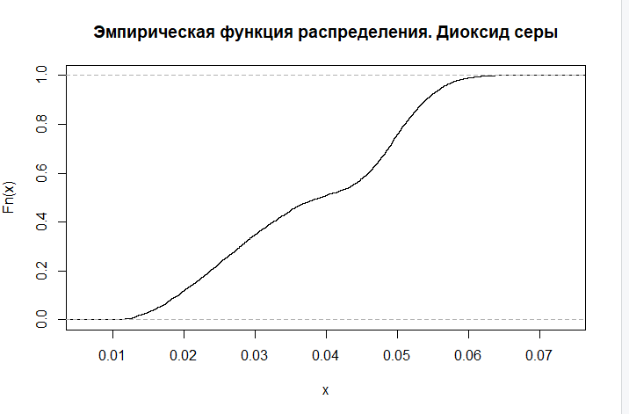

Рисунок 3.1 6 Эмпирическая функция распределения выборки "диоксид серы"

## **Этиленоксид**

Далее представлены результаты оценки степени близости распределения концентрации выбросов диоксида серы к теоретическим законам распределения. На рисунках 3.2.1-3.2.4 представлены гистограммы выборки с наложенными на них теоретическими и эмпирическими функциями плотности, на рисунке 3.2.5 – результаты тестов Колмогорова-Смирнова.

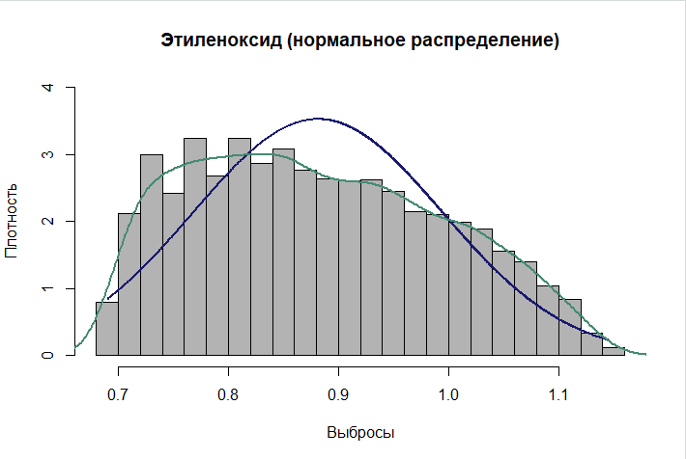

Рисунок 3.2.1 Гистограмма, теоретическая и эмпирическая функции плотности выборки “Этиленоксид” для нормального распределения

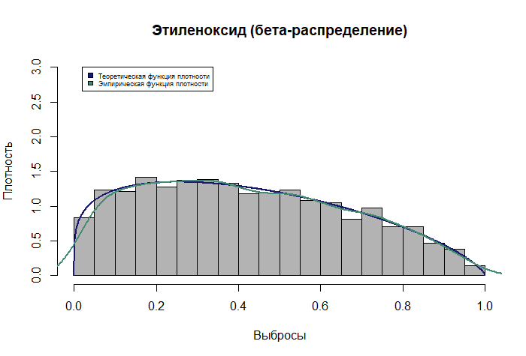

Рисунок3.2.2 Гистограмма, теоретическая и эмпирическая функции плотности выборки “ Этиленоксид” для бета распределения



Рисунок 3.2.3 Гистограмма, теоретическая и эмпирическая функции плотности выборки “ Этиленоксид” для экспоненциального распределения

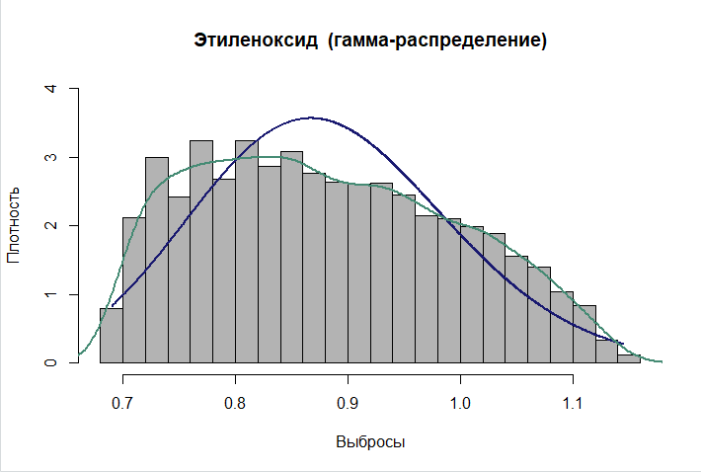

Рисунок 3.2.4 Гистограмма, теоретическая и эмпирическая функции плотности выборки “ Этиленоксид” для гамма-распределения

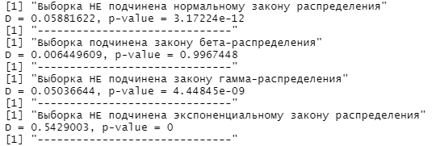 x

Рисунок 3.2.5 Результаты тестов Колмогорова-Смирнова выборки "Этиленоксид"

Таким образом, можно сделать вывод о том, что в ходе проверок было определено, что **выборка «Этиленоксид» подчинена закону бета распределения**.

## **Хлор**

Далее представлены результаты оценки степени близости распределения концентрации выбросов диоксида серы к теоретическим законам распределения. На рисунках 3.2.1-3.2.4 представлены гистограммы выборки с наложенными на них теоретическими и эмпирическими функциями плотности, на рисунке 3.2.5 – результаты тестов Колмогорова-Смирнова.

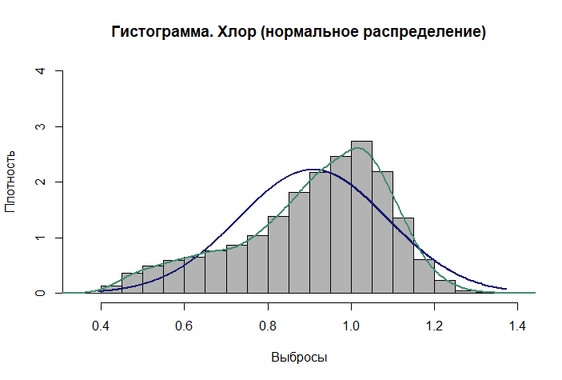

Рисунок 3.2.1 Гистограмма, теоретическая и эмпирическая функции плотности выборки “Хлор” для нормального распределения

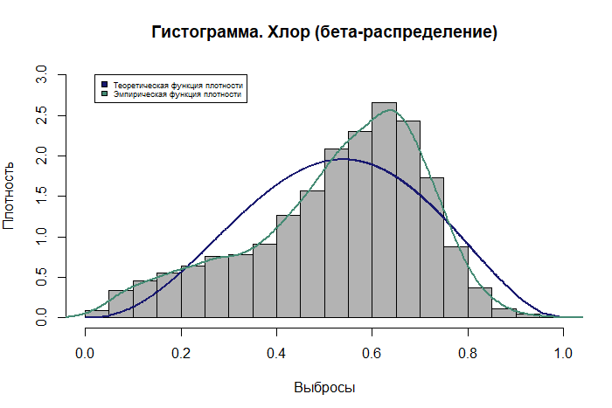

Рисунок3.2.2 Гистограмма, теоретическая и эмпирическая функции плотности выборки “Хлор” для бета-распределения

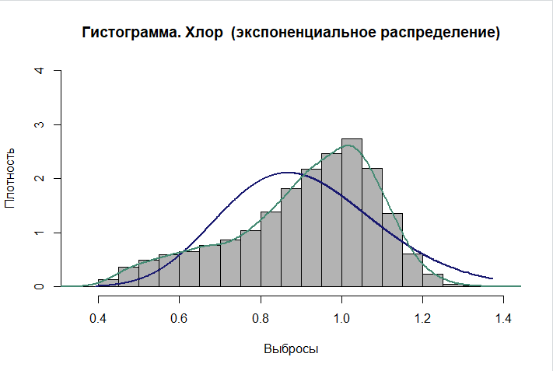

Рисунок 3.2.3 Гистограмма, теоретическая и эмпирическая функции плотности выборки “Хлор” для экспоненциального распределения

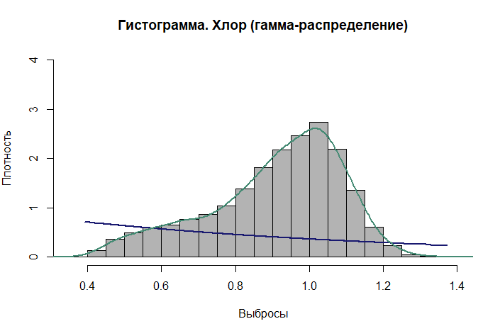

Рисунок 3.2.4 Гистограмма, теоретическая и эмпирическая функции плотности выборки “Хлор” для гамма-распределения

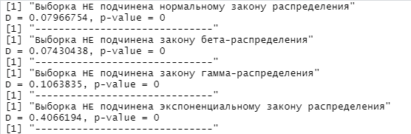 x

Рисунок 3.2.5 Результаты тестов Колмогорова-Смирнова выборки "Хлор"

Таким образом, можно сделать вывод о том, что в ходе проверок было определено, что **выборка «Хлор» не подчинена ни одному из рассмотренных законов распределения**. Следовательно, необходимо сформировать эмпирическую функцию распределения – рисунок 3.2.6

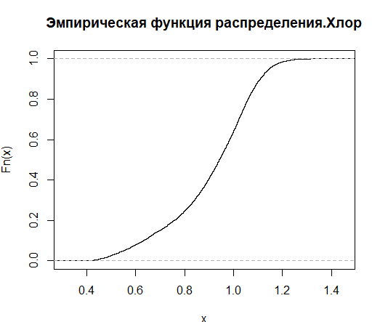

Рисунок 3.2 6 Эмпирическая функция распределения выборки "Хлор"

## **Диоксид углерода**

Далее представлены результаты оценки степени близости распределения концентрации выбросов диоксида серы к теоретическим законам распределения. На рисунках 3.2.1-3.2.4 представлены гистограммы выборки с наложенными на них теоретическими и эмпирическими функциями плотности, на рисунке 3.2.5 – результаты тестов Колмогорова-Смирнова.

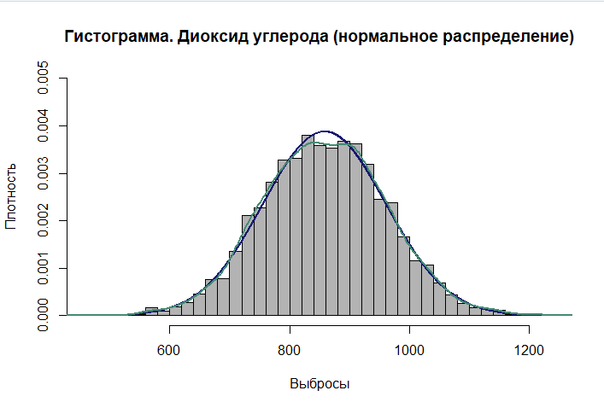

Рисунок 3.2.1 Гистограмма, теоретическая и эмпирическая функции плотности выборки “ Диоксид углерода ” для нормального распределения

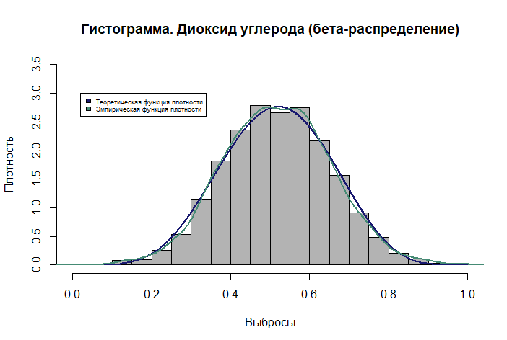

Рисунок3.2.2 Гистограмма, теоретическая и эмпирическая функции плотности выборки “ Диоксид углерода ” для бета распределения

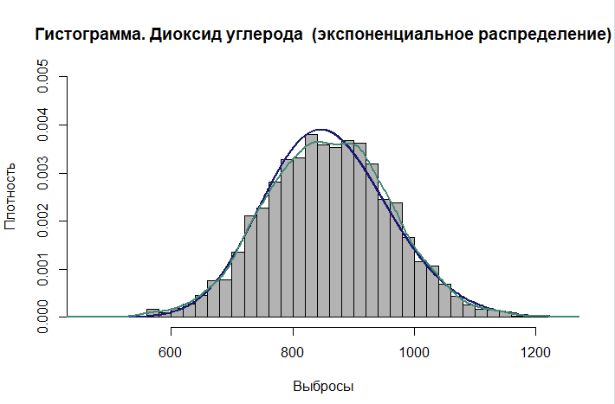

Рисунок 3.2.3 Гистограмма, теоретическая и эмпирическая функции плотности выборки “ Диоксид углерода ” для экспоненциального распределения

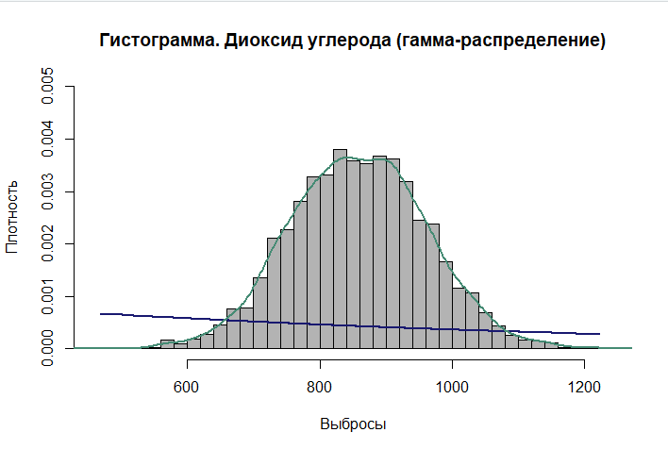

Рисунок 3.2.4 Гистограмма, теоретическая и эмпирическая функции плотности выборки “ Диоксид углерода ” для гамма-распределения

Рисунок 3.2.5 Результаты тестов Колмогорова-Смирнова выборки "Диоксид углерода"

Таким образом, можно сделать вывод о том, что в ходе проверок было определено, что **выборка «Диоксид углерода» подчинена закону бета распределения**.

## **Угарный газ**

Далее представлены результаты оценки степени близости распределения концентрации выбросов диоксида серы к теоретическим законам распределения. На рисунках 3.2.1-3.2.4 представлены гистограммы выборки с наложенными на них теоретическими и эмпирическими функциями плотности, на рисунке 3.2.5 – результаты тестов Колмогорова-Смирнова.

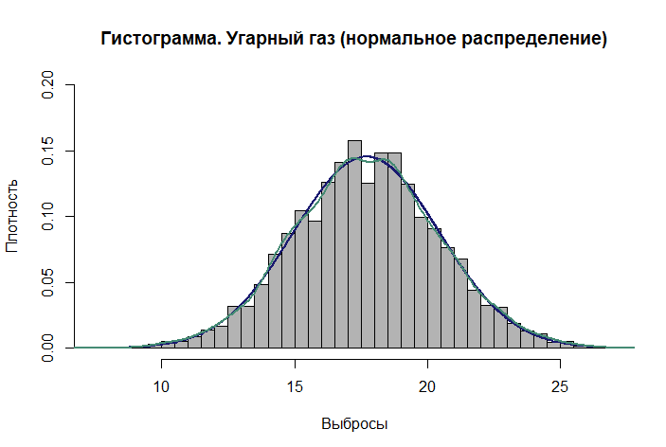

Рисунок 3.2.1 Гистограмма, теоретическая и эмпирическая функции плотности выборки “ Угарный газ ” для нормального распределения

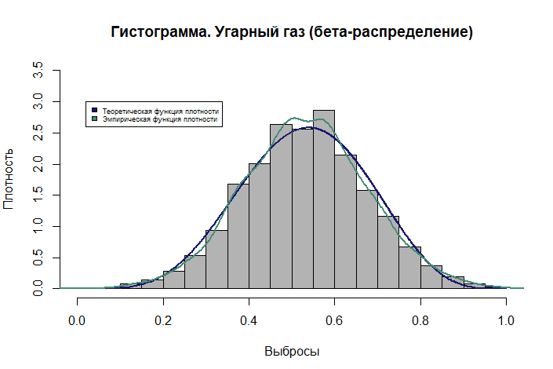

Рисунок3.2.2 Гистограмма, теоретическая и эмпирическая функции плотности выборки “ Угарный газ ” для бета распределения

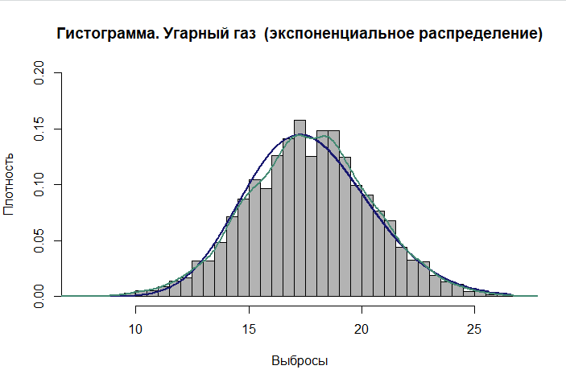

Рисунок 3.2.3 Гистограмма, теоретическая и эмпирическая функции плотности выборки “ Угарный газ” для экспоненциального распределения

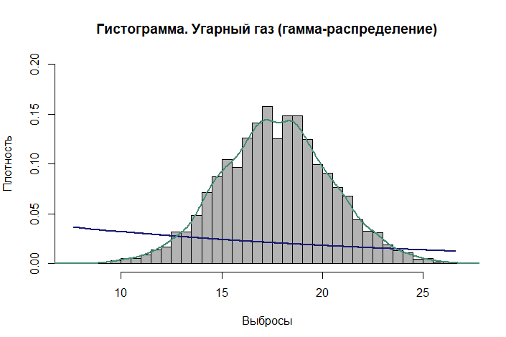

Рисунок 3.2.4 Гистограмма, теоретическая и эмпирическая функции плотности выборки “Угарный газ” для гамма-распределения

x

Рисунок 3.2.5 Результаты тестов Колмогорова-Смирнова выборки "Этиленоксид"

Таким образом, можно сделать вывод о том, что в ходе проверок было определено, что **выборка «Угарный газ» подчинена закону нормального распределения**.

# **4.Оценка вероятности суточного штрафа каждого вида веществ при условии постоянного неблагоприятного ветра**

Для оценки вероятности суточного штрафа каждого вида веществ при условии постоянного неблагоприятного ветра была выбрана ситуация из таблицы 4.1, когда ветер дует в сторону Юго-Востока, потому что при таком направлении оценка эффективности будет наибольшей.

|  |  |  |
| --- | --- | --- |
| Направление ветра | Дней_в_году | Оценка эффективности |
| Север | 21 | 0 |
| Северо-восток | 77 | 0 |
| Восток | 39 | 0.25 |
| Юго-восток | 54 | 0.5 |
| Юг | 96 | 0.9 |
| Юго-запад | 15 | 0.75 |
| Запад | 6 | 0.4 |
| Северо-запад | 57 | 0.1 |

Таблица 4.1 Роза ветров, дополненная оценкой эффективности

Далее представлены формулы для расчета оценок вероятностей суточных штрафов. Результаты расчета представлены в таблице 4.2

Исходя из условий задачи, считаем, что предельно допустимая концентрация веществ измеряется в поселке городского типа, а данные по выбросам веществ – на предприятии. Соответственно для оценки вероятности необходимо учесть, что завод должен производить концентрацию выбросов равную ПДК (оцененную в поселке)/оценку эффективности направления ветра.

Формула оценки вероятности суточного штрафа для веществ, неподчиненных никакому из проверяемых законов распределения:

$P[i]=1-ECDF[i]\left(\frac{ПДК[i]}{Макс.Оц.Эфф.}\right)$*, где:*

*P[i] – вероятность суточного штрафа для i-го вещества   
ECDF[i] - функция распределения i-го вещества  
ПДК[i] – предельно допустимая концентрация i-го вещества  
Макс.Оц.Эфф. – максимальная оценка эффективности направления ветра*

Формула оценки вероятности суточного штрафа для нормального распределения:

$P[i]=pnorm(\frac{ПДК\left[i\right]}{Макс.Оц.Эфф.},mean(i),sd(i), lower.tail=FALSE)$*, где:*

*P[i] – вероятность суточного штрафа для i-го вещества   
pnorm – функция теоретического нормального распределения  
ПДК[i] – предельно допустимая концентрация i-го вещества  
Макс.Оц.Эфф. – максимальная оценка эффективности направления ветра*

*Mean(i) -мат. ожидание i-го вещества*

*Sd(i) - стандартное отклонение i-го вещества*

|  |  |
| --- | --- |
| Вещество | Вероятность.суточного.штрафа.при.условии.постоянного.неблагоприятного.ветра |
| Диоксид серы | 0,064171123 |
| Этиленоксид | 0,021152734 |
| Хлор | 0,097529921 |
| Диоксид углерода | 0,78341504 |
| Угарный газ | 0,049831266 |

Таблица 4.2 Таблица вероятностей суточного штрафа для всех веществ при условии постоянного неблагоприятного ветра

# **5.Расчёт совокупного штрафа каждого вида веществ при условии постоянного неблагоприятного ветра и выбор веществ, для которых** **сумма штрафов заведомо меньше затрат на установку и обслуживание очистных сооружений**.

Формула совокупного штрафа каждого вида веществ при условии постоянного неблагоприятного ветра:

$СШтр[i]=365*5*Штр[i]*P[i]$, *где:*

*СШтр[i] – совокупный штраф за 5 лет для i-го вещества*

*Штр[i] - размер суточного штрафа для i-го вещества*

*P[i]- вероятность суточного штрафа для i-го вещества*

Результаты расчета для каждого из веществ приведены в таблице 5.1

|  |  |
| --- | --- |
| Вещество | Совокупный.штраф.при.условии.  постоянного.неблагоприятного.ветра.тыс.руб |
| Диоксид серы | 12882,35 |
| Этиленоксид | 4246,411 |
| Хлор | 16019,29 |
| Диоксид углерода | 300243,8 |
| Угарный газ | 15005,44 |

Таблица 5.1 Совокупный штраф для всех веществ при условии постоянного неблагоприятного ветра

Для того чтобы выделить такие вещества, для которых сумма штрафов заведомо меньше затрат на установку и обслуживание очистных сооружений, нужно сравнить полученные ранее совокупные штрафы и затраты на реализацию первой стратегии. Результаты сравнения приведены в таблице 5.2.

|  |  |  |  |
| --- | --- | --- | --- |
| Вещество | Совокупный.штраф.при.условии.постоянного.неблагоприятного.ветра.тыс.руб | Совокупные.затраты.на.установку.и.обслуживание.очистных.сооружений.тыс.руб | Разница.тыс.руб |
| Диоксид серы | 12882,35294 | 6021 | 6861,353 |
| Этиленоксид | 4246,411357 | 6021 | -1774,59 |
| Хлор | 16019,28953 | 2300 | 13719,29 |
| Диоксид углерода | 300243,814 | 10731 | 289512,8 |
| Угарный газ | 15005,44009 | 5420 | 9585,44 |

Таблица 5.2 Таблица совокупных штрафов каждого вещества при условии постоянного неблагоприятного ветра и совокупных затрат на установку и обслуживание очистных сооружений

Таблица 5.2 Таблица совокупных штрафов каждого вещества при условии постоянного неблагоприятного ветра и совокупных затрат на установку и обслуживание очистных сооружений

Таким образом, для вещества “Хлор” сумма штрафов заведомо ниже затрат на установку и обслуживание очистных сооружений при условии постоянного неблагоприятного ветра

# **6.Оценка полной вероятности получения штрафа при условии разной интенсивности разных направлений ветров**

Формула полной вероятности получения штрафа по каждому виду веществ при условии разной интенсивности разных направлений ветров(для веществ, неподчиненных никакому из проверяемых законов распределения):

$P[i]=\sum{(1-ECDF\left[i\right]\left(\frac{ПДК\left[i\right]}{Оц.Эфф.\left[j\right]}\right)*\frac{k}{365}}$, *где:*

*P[i] – вероятность суточного штрафа для i-го вещества  
ECDF[i] - функция распределения i-го вещества  
ПДК[i] – предельно допустимая концентрация i-го вещества*

*Оц.Эфф.[j] – оценка эффективности направления j-го ветра  
k – количество дней в который дул j-ый ветер*

Формула полной вероятности получения штрафа по каждому виду веществ при условии разной интенсивности разных направлений ветров(для нормального распределения):

$P\left[i\right]=\sum{pnorm\left(\frac{ПДК\left[i\right]}{Оц.Эфф.\left[j\right]},mean\left(i\right),sd\left(i\right), lower.tail=FALSE\right)*}\frac{k}{365}$*, где:*

*P[i] – вероятность суточного штрафа для i-го вещества   
pnorm – функция теоретического нормального распределения  
ПДК[i] – предельно допустимая концентрация i-го вещества  
Оц.Эфф.[j] –оценка эффективности направления j-го ветра*

*Mean(i) -мат. ожидание i-го вещества*

*Sd(i) - стандартное отклонение i-го вещества*

*k – количество дней в который дул j-ый ветер*

Результаты расчета представлены в таблице 6.1

|  |  |
| --- | --- |
| Вещество | Полная.вероятность.суточного.штрафа |
| Диоксид серы | 0,016888349 |
| Этиленоксид | 0 |
| Хлор | 0,02566217 |
| Диоксид углерода | 0,215639446 |
| Угарный газ | 0,013128631 |

Таблица 6.1 Полная вероятность получения штрафа при условии разной

интенсивности разных направлений ветров

# **7.Расчёт совокупного штрафа каждого вида веществ при условии разной интенсивности разных направлений ветров**

Формула совокупного штрафа каждого вида веществ при условии постоянного неблагоприятного ветра:

$СШтр[i]=365*5*Штр[i]*P[i]$, *где:*

*СШтр[i] – совокупный штраф за 5 лет для i-го вещества*

*Штр[i] - размер суточного штрафа для i-го вещества*

*P[i]- вероятность суточного штрафа для i-го вещества*

Результаты расчета представлены в таблице 7.1

|  |  |
| --- | --- |
| Вещество | Совокупный.штраф.тыс.руб |
| Диоксид серы | 3390,336134 |
| Этиленоксид | 0 |
| Хлор | 4215,011459 |
| Диоксид углерода | 82643,81758 |
| Угарный газ | 3953,358936 |

Таблица 7.1 Совокупные штрафы для веществ при условии

разной интенсивности разных направлений ветров

|  |  |  |  |
| --- | --- | --- | --- |
| Вещество | Совокупный.штраф.тыс.руб | Совокупные.затраты.на.установку.и.обслуживание.очистных.сооружений.тыс.руб | Разница.тыс.руб |
| Диоксид серы | 3390,336134 | 6021 | -2630,66 |
| Этиленоксид | 0 | 6021 | -6021 |
| Хлор | 4215,011459 | 2300 | 1915,011 |
| Диоксид углерода | 82643,81758 | 10731 | 71912,82 |
| Угарный газ | 3953,358936 | 5420 | -1466,64 |

Таблица 7.2 Таблица совокупных штрафов для всех веществ при условии разной интенсивности разных направлений ветров и совокупных затрат на установку и обслуживание очистных сооружений

Для того чтобы выделить такие вещества, для которых сумма штрафов заведомо меньше затрат на установку и обслуживание очистных сооружений, нужно сравнить полученные ранее совокупные штрафы и затраты на реализацию первой стратегии. Результаты сравнения приведены в таблице 7.2.

Таким образом, для всех веществ сумма штрафов заведомо больше затрат на установку и обслуживание очистных сооружений при условии разной интенсивности разных направлений ветров

# **8.Вывод о предпочтительной стратегии поведения**

Исходя из вышеуказанных выкладок, оптимальной стратегией является установка очистных сооружений и их обслуживание для следующих веществ:

* Хлор
* Диоксид углерода

Для следующих веществ будет предпочтительно выплачивать штрафы за превышение ПДК в течение следующих 5 лет:

* Диоксид серы
* Этиленоксид
* Угарный газ

Выводы о предпочтительных стратегиях поведения и затраты на их реализацию приведены в таблице 8.1

|  |  |  |
| --- | --- | --- |
| Вещество | Стратегия | Общие затраты, тыс.руб. |
| Диоксид серы | Выплата штрафов | 3390,336134 |
| Этиленоксид | Выплата штрафов | 0 |
| Хлор | Установка очистных сооружений и их обслуживание | 2300 |
| Диоксид углерода | Установка очистных сооружений и их обслуживание | 10731 |
| Угарный газ | Выплата штрафов | 3953,358936 |
| Общая сумма затрат за 5 лет:  20374,7  тыс.руб. | | |

Таблица 8.1 Выбор предпочтительной стратегии и расчет общих затрат